Июнь-июль айлары — яфрак азык һәм дару үләннәре әзерләү өчен бик кулай вакыт.
Агач яфракларының сусыл, витаминнарга бай чагы.
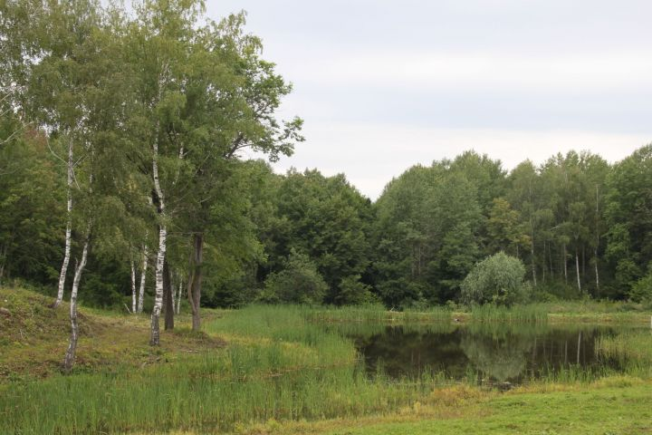
Яфрак азык — бозаулар, кәҗәләр, сарыклар, сыерлар өчен бик тә файдалы өстәмә ризык. Бигрәк тә кышкы айларда хайваннарның организмы витаминнарга сусаган чорда ул рационны баета.
Микроэлементларга бай булган яфрак азыкны юкә, каен, карама, чикләвек, өрәңге, тал, миләш, усак агачларыннан әзерләргә мөмкин. Ә менә сирин, шомырт, америка өрәңгесеннән ясарга ярамый.
Быел яфрак азыкка сорау аеруча зур булачак. Чөнки печән, сусыл сенажны күп хәзерләү мөмкинлеге чикле. Һава торышының коры торуы сәбәпле, күпьеллык үләннән масса көткәннән күпкә азрак чыкты.

